МІНІСТЕРСТВО ОСВІТИ І НАУКИ УКРАЇНИ
ЗАПОРІЗЬКИЙ НАЦІОНАЛЬНИЙ УНІВЕРСИТЕТ

ФАКУЛЬТЕТ ФІЗИЧНОГО ВИХОВАННЯ, ЗДОРОВ’Я ТА ТУРИЗМУ

КАФЕДРА ТЕОРІЇ ТА МЕТОДИКИ ФІЗИЧНОЇ КУЛЬТУРИ І СПОРТУ

Кваліфікаційна робота магістра

на тему МЕТОДИКА ВДОСКОНАЛЕННЯ СПЕЦІАЛЬНОЇ ФІЗИЧНОЇ ПІДГОТОВКИ ЗАСОБАМИ КООРДИНАЦІЙНОЇ СПРЯМОВАНОСТІ УЧНІВ СТАРШИХ КЛАСІВ НА СЕКЦІЙНИХ ЗАНЯТТЯХ
З ГАНДБОЛУ

Виконав: студент 2 курсу, групи 8.0179-ф
спеціальності 017 фізична культура і спорт
освітньої програми фізичне виховання
В.М. Андронов
Керівник професор, д.фіз.вих. Тищенко В.О.
Рецензент доцент, к.г.-м.н. Бортников Є.Г.

Запоріжжя
2020

МІНІСТЕРСТВО ОСВІТИ І НАУКИ УКРАЇНИ
ЗАПОРІЗЬКИЙ НАЦІОНАЛЬНИЙ УНІВЕРСИТЕТ

Факультет фізичного виховання, здоров’я та туризму
Кафедра теорії та методики фізичної культури і спорту
Рівень вищої освіти магістр
Спеціальність 017 фізична культура і спорт
Освітня програма фізичне виховання

ЗАТВЕРДЖУЮ
Завідувач кафедри ________ А.П.Конох
«____»___________ 2020 року

З А В Д А Н Н Я
НА КВАЛІФІКАЦІЙНУ РОБОТУ СТУДЕНТУ

АНДРОНОВУ ВІТАЛІЮ МИКОЛАЙОВИЧУ

1. Тема роботи «Методика вдосконалення спеціальної фізичної підготовки засобами координаційної спрямованості учнів старших класів на секційних заняттях з гандболу»
керівник роботи Тищенко Валерія Олексіївна, професор, д.фіз.вих.,
затверджені наказом № 925-с від 30.06. 2020 року
2. Строк подання студентом роботи «28» жовтня 2020 року
3. Вихідні данні роботи
Результат педагогічного експерименту встановив ефективність розробленої методики із застосуванням засобів координаційної спрямованості учнями старших класів у позанавчальний час, і може бути рекомендовано для підвищення рівня їх спеціальної фізичної підготовленості. Констатовано, що поєднання специфічного тренування спритності з прискоренням і кидками є дуже ефективним методом для підвищення конкретних результатів у гандболі.
4. Зміст розрахунково-пояснювальної записки.
1. Здійснити аналіз науково-методичної літератури за темою дослідження.
2. Розробити методику вдосконалення спеціальної фізичної підготовки хлопців старших класів в умовах шкільної секції з гандболу.
3. Визначити ефективність розробленої нами методики для вдосконалення спеціальної фізичної підготовки засобами координаційної спрямованості учнів старших класів в умовах секції з гандболу.
5. Перелік графічного матеріалу (з точним зазначенням обов’язкових креслень) 5 таблиць, 5 рисунків.

6. Консультанти розділів роботи
Розділ | Прізвище, ініціали та посада  консультанта | Підпис, дата
 |  | завдання  видав | завдання  прийняв
Вступ | Тищенко В.О., професор
Огляд літератури | Тищенко В.О., професор
Завдання, методи та організація дослідження | Тищенко В.О., професор
Результати дослідження | Тищенко В.О., професор
Висновки | Тищенко В.О., професор
7. Дата видачі завдання 25 вересня 2019 року

КАЛЕНДАРНИЙ ПЛАН
№  з/п | Назва етапів кваліфікаційної роботи | Строк виконання етапів роботи | Примітка
1 | Вибір і обґрунтування теми | вересень 2019
2 | Вивчення літератури з теми роботи | вересень 2019
3 | Визначення завдань та методів дослідження | вересень 2019
4 | Проведення власних досліджень | жовтень 2019 –  березень 2020
5 | Опрацювання і аналіз даних, отриманих в ході дослідження | березень –  квітень 2020
6 | Написання останніх розділів роботи | серпень 2020 –  вересень 2020
7 | Підготовка до захисту роботи на кафедрі | жовтень 2020
8 | Захист кваліфікаційної роботи на екзаменаційній комісії | листопад 2020

Студент ________________ В.М. Андронов
(підпис)

Керівник роботи _______________ В.О. Тищенко
^{(підпис)}

Нормоконтроль пройдено

Нормоконтролер _____________ П.Ф. Пиптюк
^{(підпис)}
ЗМІСТ

Реферат............................................................................................................  Abstract ………………………………………………………………………  Перелік умовних позначень, символів, одиниць, скорочень та термінів………………………………………………………….................... | 5  6  7
Вступ….…………………………………………………………..….....….... | 8
- 1 Огляд літератури………...................……………….…............................. | 11
- Координаційна здатність і спритність гандболістів.........................  - Методика розвитку координаційних здібностей та спритності....... | 11  16
2 Завдання, методи та організація дослідження..............………….…...... | 22
2.1 Завдання дослідження............…………….………….……..……….. | 22
2.2 Методи дослідження ........……………….……….……..…………... | 22
2.3 Організація дослідження ..........…………….……….………..…...... | 29
3 Результати дослідження..........................................……………...…….... | 32
Висновки………………………………….………….……………...…........ | 47
Перелік посилань..........……………….…………….….…………..…….....  Додатки…………………………………………….……………...…............ | 49  55

РЕФЕРАТ

Кваліфікаційна робота – 61 сторінок, 5 таблиць, 5 рисунків, 55 літературних джерела.
Мета роботи: розробити методику для вдосконалення спеціальної фізичної підготовки засобами координаційної спрямованості учнів старших класів в умовах секції з гандболу.
Об’єкт дослідження: навчально-тренувальний процес гандболістів в умовах шкільної секції.
Предмет дослідження: показники спеціальної фізичної підготовленості учнів старших класів, які займаються в секції з гандболу.
Суб’єкт дослідження: хлопці старшого шкільного віку.
Методи дослідження:
1. Аналіз та узагальнення літературних джерел за темою дослідження.
2. Педагогічне дослідження.
3. Педагогічний експеримент.
4. Тестування рівня спеціальної фізичної підготовленості.
5. Методи математичної статистики.
Результат педагогічного експерименту встановив ефективність розробленої методики із застосуванням засобів координаційної спрямованості учнями старших класів у позанавчальний час, і може бути рекомендовано для підвищення рівня їх спеціальної фізичної підготовленості. Виконаний порівняльний аналіз прикінцевих значень показників спеціальної фізичної підготовленості хлопців старшого шкільного віку обох груп у педагогічному експерименті засвідчив достовірну різницю. Констатовано, що поєднання специфічного тренування спритності з прискоренням і кидками є дуже ефективним методом для підвищення конкретних результатів у гандболі.
ГАНДБОЛ, ЮНАКИ, ШКІЛЬНА СЕКЦІЯ, СПЕЦІАЛЬНА ФІЗИЧНА ПІДГОТОВКА, КООРДИНАЦІЙНІ ЗДІБНОСТІ
ABSTRACT

Research paper – 61 pages, 5 tables, 5 figures, 55 literature sources.
Research purpose is to develop the method for improving of special physical preparation by means of coordination orientation of high school students in the conditions of the handball section.
The object of this research is a training process of the handball players in terms of school section.
The object of the research is the educational and training process of handball players in the school section.
The subject of the research is indicators of special physical fitness of schoolchildren engaged in the handball section.
The subject of the research is boys high school age.
Methods of the research:
1. Analysis and synthesis of the literature.
2. Pedagogical research.
3. Pedagogical experiment.
4. Testing the level of special physical fitness.
5. Methods of mathematical and statistical analysis of results.
The result of the pedagogical experiment has established the effectiveness of the developed methodology with the use of means of coordination of high school students in extracurricular activities, and can be recommended to increase the level of their special physical fitness. The comparative analysis of the final values of the indicators of special physical fitness of the boys of senior school age of both groups in the pedagogical experiment has showed a significant difference. It is stated that the combination of specific dexterity training with acceleration and throws is a very effective method for improving specific results in handball.

HANDBALL, BOYS, SCHOOL SECTION, SPECIAL PHYSICAL PREPARATION, COORDINATION ABILITIES
ПЕРЕЛІК УМОВНИХ ПОЗНАЧЕНЬ, СИМВОЛІВ, ОДИНИЦЬ, СКОРОЧЕНЬ ТА ТЕРМІНІВ

ДЮСШ | – | дитячо-юнацька спортивна школа
ЕГ | – | експериментальна група
ЗОШ | – | загальноосвітня школа
КГ | – | контрольна група
раз | – | разів
с | – | секунда
табл | – | таблиця
ФВ | – | фізичне виховання
ФП | – | фізична підготовка

ВСТУП

Сучасна конкуренція між гандболістами різних країн висуває підвищені вимоги до розвитку загальних і спеціальних фізичних якостей спортсмена, до вміння пристосовуватися до тих умов, в яких доводиться проводити поєдинки. У гандболі технічна і тактична підготовка спортсмена часто є визначальною в успішному виступу в конкретних змаганнях і проти конкретної команди [26, 37].
Дуже важливим при підготовці до участі в змаганнях також є пізнання характеру реагування функціональних систем організму на екстремальне фізичне навантаження, особливостей адаптації до навантаження різної величини і спрямованості, оптимального поєднання навантаження і відпочинку для досягнення максимальних спортивних результатів [32, 33].
Деякі автори в своїх роботах описують різну кількість видів координаційних здібностей, які характеризують різні аспекти рухової діяльності у школярів. В низці робіт – це кінестатичне диференціювання, почуття ритму, реакція, рівновага, орієнтування в просторі [49, 53], в інших – спритність, точність, рівновага, гнучкість, рухливість, ритмічність, стрибучість, влучність, пластичність [54,55]. Гарний розвиток координаційних здібностей спортсмена в юному віці багато в чому буде залежати від того, наскільки швидко він буде освоювати нові елементи, зв'язки і комбінації в старшому віці [24, 34].
В старшому шкільному віці слід забезпечити поєднання процесу розвитку координаційних здібностей зі розвитком швидкості, швидкісно-силових якостей, сили, витривалості та гнучкості. Тому однією зі компетенцій в навчально-тренувальному процесі для тренера є знання вікових закономірностей розвитку і формування рухових дій підлітків [25, 31]. Вплив на рухові якості не передбачає рівні обсяги виконання виборчих вправ на силу, швидкість, витривалість, гнучкість і координацію. Основою для вибору послідовності розвитку цих якостей служать показники темпу природного розвитку дітей [39].
Незважаючи на значну кількість науково-методичної літератури з розвитку координаційних здібностей у дітей різного віку, ми не виявили наукових досліджень, присвячених застосуванню і розвитку цих здібностей в юнаків, що займаються гандболом. У цьому віковому періоді закладається база розвитку необхідних рухових якостей і здібностей.
Проблема дослідження полягає в пошуку певних засобів і змісту методики вдосконалення загальної фізичної і технічної підготовленості для забезпечення найбільшої ефективності гри в змагальній діяльності гандболістів старшого шкільного віку. Одночасно зі зростанням вимог до підготовленості гандболістів потребує вдосконалення програми спеціальної фізичної підготовки з урахуванням існуючих методичних підходів [5, 7]. Таким чином, набуває актуальності визначення оптимального методичного підходу до спеціальної фізичної підготовки гандболістів засобами координаційної спрямованості в умовах шкільної секції.
Мета роботи: розробити методику для вдосконалення спеціальної фізичної підготовки засобами координаційної спрямованості учнів старших класів в умовах секції з гандболу.
Об’єкт дослідження: навчально-тренувальний процес гандболістів в умовах шкільної секції.
Предмет дослідження: показники спеціальної фізичної підготовленості учнів старших класів, які займаються в секції з гандболу.
Суб’єкт дослідження: хлопці старшого шкільного віку Комунального закладу «Запорізька спеціалізована школа-інтернат ІІ-ІІІ ступенів «Козацький ліцей» Запорізької обласної ради.

1 ОГЛЯД ЛІТЕРАТУРИ

  - Координаційна здатність і спритність гандболістів

Застосування технічних прийомів і тактичних взаємодій під час гри обумовлені міцністю рухових навичок, здатністю будувати і координувати рухи і з вищим проявом цієї здатності – спритністю. Чим вище ці якості, тим ефективніше дії гандболіста.
Для характеристики координаційних можливостей людини при виконанні будь-якої рухової діяльності у вітчизняній теорії та методики фізичної культури довгий час застосовувався термін «спритність», потім почали використовувати термін «координаційні здібності». Ці поняття близькі за значенням, але не тотожні за змістом.
Питання про те, що слід розуміти під спритністю, по яким ознаками можна судити про спритність широко дебатуються в науково-методичній літературі. Виключно важливу роль в пізнанні природи цієї якості зіграла книга М.О. Бернштейна «Про спритність і її розвиток» [3]. Висловлені в ній теоретичні позиції і ідеї про сутність спритності, її характерні риси та форми прояву дозволяють впорядкувати і уточнити обсяг і зміст цього поняття. Найбільший учений в області побудови рухів людини вважаючи, що спритність – це здатність вибирати і виконувати потрібні рухи або дії правильно, швидко, винахідливо.
Інакше кажучи, спритність проявляється тільки в тих рухових діях, виконання яких здійснюється за незвичних і неочікуваних змінах і ускладненнях обстановки, що вимагають від людини своєчасного виходу з неї, швидкої і точної маневреності та пристосувального переключення рухів до раптових і непередбачуваних дій з боку навколишнього середовища.
Відповідно до теорії М.О. Бернштейна [4], існують п'ять рівнів побудови рухів, кожен з яких пов'язаний з виконанням певного класу рухових дій. На думку автора, жоден рух не надає всім його координаційним деталей одним тільки провідним рівнем побудови. Кожна зі технічних сторін і деталей виконуваного складного руху рано чи пізно знаходить для себе серед нижчих рівнів такої, аферентації якого найбільш адекватні цій деталі по якостям забезпечуваних ними сенсорних корекцій.
Таким чином, поступово, в результаті ряду послідовних перемикань і стрибків утворюється складна багаторівнева споруда, очолювана провідним рівнем, адекватним смисловій структурі рухового акту і які реалізують тільки найосновніші, вирішальні в смисловому плані корекції. Даний процес характеризує механізм формування рухової навички [2, 8].
Дуже цінним для визначення сутності координаційних здібностей, на нашу думку, є твердження автора про те, що рухи кожного рівня забезпечують певні властивості організму людини. Тобто ключовим поняттям при визначенні механізму координації слід вважати не клас рухових завдань, а властивості організму, які забезпечують їх рішення.
Виходячи з вищевикладеного, представляється доцільним і відображає суть явища таке визначення поняття, як «координаційні здібності».
Координаційні здібності – це сукупність властивостей організму людини, що виявляється в процесі вирішення рухових завдань різної координаційної складності відповідно до рівня побудови рухів і обумовлює успішність управління руховими діями [21, 45].
Координаційні здібності характеризують індивідуальну схильність до того чи іншого виду діяльності, яка виявляється і вдосконалюється в процесі оволодіння певними вміннями і навичками. Координаційні здібності і рухові навички тісно пов'язані між собою, хоча це різні поняття. З одного боку координаційні здібності обумовлюються руховими вміннями та навичками, проявляються в процесі їх оволодіння, а з іншого – дозволяють легко, швидко і міцно опанувати цими вміннями.
Чим більше різних рухових навичок в арсеналі гандболіста, ніж різноманітніше вони, тим більше у нього можливостей миттєво проявити їх, з'єднавши в потрібні дії [20, 42]. Практика говорить, що спортсмен, який має значний руховий досвід, легко і швидко побудує ті руху і дії, які необхідні в даний момент. Це дозволяє йому без праці імпровізувати в своїх рухах і діях, створювати все нові і нові комбінації з них [28, 41].
Юнацьким вважається вік від 14-15 до 17-18 років. Початок цього віку збігається із закінченням процесу статевого дозрівання (пубертатного періоду). У постпубертаті темпи зростання тіла сповільнюються, хоча збільшується приріст у вазі, в силу чого до кінця даного періоду за пропорціями і зовнішнім виглядом старшокласники поступово наближаються до дорослих [29]. Окостеніння кістяка все ще триває (воно закінчується до 24-25 років), але м'язи складають вже 43-44% маси тіла, відзначається значне зростання м'язової сили і витривалості, поліпшується координація рухів.
Співвідношення маси серця і кровоносних судин приходить в норму, частота пульсу і висота кров'яного тиску впритул наближаються до норм дорослих, робота серця стає більш стійкою. Закінчується розвиток центральної нервової системи, досягає високої досконалості друга сигнальна система [40]. Старшокласникам доступні вже всі види силових вправ і вправ на витривалість, вони без шкоди для себе можуть брати участь в змаганнях по швидкісним видів спорту [25].
Завершуючи огляд анатомо-фізіологічних особливостей школярів юнацького віку, відзначимо, що тренер-вчитель повинен враховувати в своїй роботі дві важливі обставини.
1. Процес тілесного розвитку відбувається безперервно, тому не можна встановити точні терміни протікання конкретного вікового періоду. Крім того, в кожному періоді у дитини можуть спостерігатися особливості, характерні для попереднього віку, поряд із появою особливостей, які отримають свій розвиток лише в подальшому.
2. Загальні закономірності тілесного розвитку переплітаються у дитини з індивідуальними особливостями його організму, в зв'язку з чим, вікові рамки того чи іншого періоду мають досить широкий діапазон. Відповідно, облік анатомо-фізіологічних особливостей повинен включати в себе й індивідуальні особливості дітей [37].
У зв'язку з цим, координаційні здібності можна визначити як сукупність властивостей людини, що виявляються в процесі вирішення рухових завдань різної координаційної складності і обумовлюють успішність управління руховими діями і їх регуляції.
Природною основою координаційних здібностей є задатки, під якими розуміють вроджені і спадкові анатомо-фізіологічні особливості організму. До них відносять властивості нервової системи (силу, рухливість, врівноваженість нервових процесів), індивідуальні варіанти будови кори головного мозку, рівень розвитку окремих аналізаторів (сенсорних систем), особливості будови і функціонування нервово-м'язового апарату, властивості продуктивності психічних процесів (відчуття, сприйняття, пам'ять, уявлення, увага, мислення), темперамент, характер, особливості регуляції і саморегуляції психічних станів [39, 40].
Спритність, як рухова якість характеризується вмінням управляти силовими, часовими і просторовими параметрами рухів. Одним із проявів спритності є точність орієнтації в просторі. Здатність до просторового диференціювання рухів помітно посилюється у дітей 5-6 років.
Найбільше зростання цієї здатності відзначається у віковій період від 7 до 10 років. У 10-12-річних вона стабілізується, у 14-15-річних – кілька погіршується, а у 16-17-річних – показники рухової орієнтації досягають таких, як у дорослих.
Систематичне тренування розвиває вміння більш якісно аналізувати просторові параметри рухів. Із віком змінюється і здатність диференціювати темп рухів. У дітей 7-8 років відзначається значна варіативність частоти обертання педалей велосипеда. До 13-14 років здатність відтворювати заданий темп рухів поліпшується і наближається до такої, як у дорослих [37, 38].
Про вдосконалення із віком спритності свідчить здатність диференціювати зусилля м'язів. У дітей 5-10 років точність відтворення заданого зусилля менше, ніж в наступні періоди розвитку. Найбільш досконале диференціювання рівня м'язового напруги характерно для юнаків 15-17 років. Під впливом тренування здатність керувати рухами поліпшується. Високий ступінь розвитку координації рухів обумовлює більш успішне вдосконалення інших рухових якостей [18].
Перехід до юнацького віку пов'язаний зі подальшим вдосконаленням вищої нервової діяльності. Підвищується рівень аналітико-синтетичної діяльності кори головного мозку, посилюється функція узагальнення, зростає роль словесних сигналів, зменшується латентний період реакції на словесний подразник. Посилюється внутрішнє гальмування, нервові процеси стають більш врівноваженими. Закінчується формування електричної активності кори головного мозку, у 17-18- літніх представників обох статей діяльність її є досить зрілою.
Відмінна координаційна здатність і спритність дуже допомагають гандболісту придбати більш широкий набір рухових відчуттів, вміння диференціювати їх, точно відносити суб'єктивні сприйняття до певних своїх рухів. Така відмінність своїх дій дозволяє більш успішно управляти ними. А це забезпечує впевнене оволодіння «почуттям» м'яча, часу, тонким балансуванням, орієнтуванням в просторі і т.д. [15]
Спритність в рухах пов'язана із вольовими якостями, із силою, швидкістю, витривалістю, гнучкістю. Розвиток цих якостей сприяє поліпшенню спритності. Звичайно, поєднання цих якостей має бути застосовано до вимог гандболу.
Якості спритності і засобів її розвитку, як надзвичайного прояву здатності координувати рухи для засвоєння і вдосконалення техніки гандболістів, реалізації її в змаганнях, повинно бути приділено достатньо уваги при підготовці.

  - Методика розвитку координаційних здібностей та спритності

Основне завдання, яке повинен вирішити гандболіст при координації рухів, – виняток надлишкових ступенів свободи. До основних труднощів при управлінні руховим апаратом зазвичай відносять:
- необхідність розподілу уваги між рухами в багатьох суглобах і ланках тіла і необхідність суворо погоджувати всі їх між собою;
- подолання великої кількості ступенів свободи, які властиві людському тілу;
- пружна піддатливість м'язів.
Поліпшення координаційних здібностей і спритності за допомогою загальнофізичної підготовки обов'язково переносяться на будь-які інші побудови рухових дій і на здатності координувати руху і проявляти спритність щодо особливостей гандболу [15, 22]. Але все ж вирішальним є спеціальна спрямованість у поліпшенні координаційних здібностей і спритності, оскільки специфічне тренування, сувора відповідність виду спорту, допомагає домагатися великих успіхів в складності і точності рухових дій.
У фізіологічному плані включення поняття «надлишкові ступені свободи» у визначенні координації досить, але в педагогічному спостерігається пробіл, оскільки наукове поняття позбавлене важливого для практики боку координації – успішності вирішення завдання [2]. Пропонується виділяти три види координації при виконанні рухових дій – нервову, м'язову і рухову.
Нервова координація – це узгодження нервових процесів керуючих рухами через м'язові напруги, тобто узгоджене поєднання нервових процесів, що призводять в конкретних умовах (зовнішніх, внутрішніх) до вирішення рухової задачі.
М'язова координація – це узгодження напруги м'язів, що передають команди управління на ланки тіла як від нервової системи, так і від інших факторів. М'язова координація неоднозначна нервової, хоча і керується нею.
Рухова координація – це узгоджене поєднання рухів ланок тіла в просторі і в часі, одночасне і послідовне, відповідно рухової задачі, зовнішнього оточення і станом людини. Вона неоднозначна м'язової координації, хоча і визначається нею [37].
На всьому шляху від новачка до спортсмена високої кваліфікації гандболіст повинен збільшувати і множити руховий досвід. Виховання здатності координувати рухи, а також придбання спритності здійснюється у процесі навчання спортивним вправам. Більше на початку навчання, менше – пізніше, коли рухи, що характерні для гандболіста автоматизуються і стають звичними. Однак, домігшись міцної автоматизації рухів, ніколи не можна зупинятися і не звертати уваги на подальше поліпшення цих якостей.
Більш досконала здатність координувати рухи і покращувати спритність відбувається в процесі навчання найрізноманітніших вправ, під час засвоєння багатьох і різноманітних рухових умінь і навичок [38]. Це відбувається, перш за все, в процесі загальної фізичної підготовки. Досягнення при цьому поліпшення координації та спритності має більш загальне значення. Таким чином, при реалізації програми загальнофізичної підготовки треба враховувати наступні положення:
1. У процесі загальнофізичної підготовки треба широко використовувати принцип різноманітності і новизни використовуваних вправ і заохочення самостійних рішень рухових завдань.
2. Вправи програми загальнофізичної підготовки повинні поєднуватися з поліпшенням здатності координувати рухи і розвитком спритності.
3. Різноманітні вправи, що протікають в безупинно мінливих умовах (характер рухів, швидкість, рельєф місцевості і т.д.) сприяють хорошій координації рухів і спритності.
4. Усім гандболістам рекомендується брати участь в інших видах (баскетбол, волейбол, футбол і т.д.) як строго за правилами змагань, так і з різних своєрідних правил. Вельми складні, швидко змінювані і несподівані ситуації сприяють удосконаленню координаційних здібностей і спритності.
5. Використання гімнастики на снарядах надають також багаті можливості комбінувати різні елементи рухів, створювати нові і різноманітні вправи. Складність виконання гімнастичних вправ повинна бути доступною по фізичним силам і можливостям. Вправи на снарядах дозволяють створювати не тільки різноманітні координаційні побудови, але й одночасно розвивати силу, витривалість, гнучкість, швидкісно-силові якості.
6. Виконання акробатичних вправ у поєднанні із різного роду стрибками мають велику ефективність при вдосконаленні координаційних здібностей, спритності і паралельним розвитком сили, швидкості, стрибучості, гнучкості і прояв вольових якостей.
7. Незважаючи на те, що легкоатлетичні вправи призначені більше для розвитку швидкості, швидкісно-силових якостей, витривалості, але разом з тим вони вдосконалюють здатність координувати рухи і прояв спритності.
Гандбол висуває різні вимоги до здібностей спортсмена визначати ті чи інші параметри рухів [37]. У процесі вдосконалення цих здібностей формуються також сприйняття та уявлення, як «почуття часу», «почуття простору», «почуття розвивати зусилля», від рівня розвитку яких залежить ефективність оволодіння технікою, тактикою і здатністю керувати рухами в цілому.
Поліпшення координаційних здібностей і спритності за допомогою загальнофізичної підготовки обов'язково переносяться на будь-які інші побудови рухових дій і на здатності координувати руху і проявляти спритність щодо особливостей гандболу. Але все ж вирішальним є спеціальна спрямованість у поліпшенні координаційних здібностей і спритності, оскільки специфічне тренування, сувора відповідність виду спорту, допомагає домагатися великих успіхів в складності і точності рухових дій [16].
Важливо, що в процесі тренування ця здатність поліпшується не тільки за рахунок кількісного зростання використовуваного арсеналу навичок і умінь, але і за рахунок якісного вдосконалення.
При реалізації засобів і методів спеціалізованої спрямованості у вихованні координаційних здібностей і спритності треба враховувати наступні положення і рекомендації [12, 16]:
1. Спеціалізована спрямованість досягається дуже різноманітними вправами, але в найбільшій мірі близькими за характером і руховою структурою, які використовуються в гандболі (техніка рухів, ігрові ситуації). Крім змагальних вправ, можуть застосовуватися й спеціальні.
2. Удосконалення координаційних здібностей і спритності відбувається на основі розвитку точності диференціювання напрямку, амплітуди, часу, темпу і швидкості рухів, інтенсивності м'язових зусиль і інших характеристик. Здатність тонко диференціювати окремі ознаки рухів багато в чому залежить від ступеня розвитку у спортсмена зорових, слухових і особливо м'язово-рухових відчуттів.
Гандбол висуває різні вимоги до здібностей спортсмена визначати ті чи інші параметри рухів. У процесі вдосконалення цих здібностей формуються також сприйняття та уявлення, як «почуття часу», «почуття простору», «почуття розвивати зусилля», від рівня розвитку яких залежить ефективність оволодіння технікою, тактикою і здатністю керувати рухами в цілому.
«Почуття часу» – це точне сприйняття тривалості виконання того чи іншого компонента діяльності (часу подолання різних відрізків гандбольного майданчика, часу реагування на будь-який сигнал, часу польотної фази при кидку в стрибку, часу кидка по воротах), дуже важливо під час ігрової діяльності.
Вправи, що спрямовані на розвиток «почуття часу» ґрунтуються на порівнянні суб'єктивно оцінюваного і теперішнього часу, що витрачається на виконання будь-якого завдання. Виявляється тимчасова помилка з урахуванням її знака ( «+» або «-»), що дозволяє судити про ступінь розвитку «почуття часу» у конкретного гандболіста. Так, при виконанні вправ, пов'язаних з пробіганням певних дистанцій ставляться такі завдання:
- подолати дистанцію за точно визначений час;
- подолати кожну половину дистанції з рівномірною швидкістю;
- подолати кожну половину дистанції з різною швидкістю;
- подолання всієї дистанції за час, який буде менше або більше визначеного.
Гандболісти, які використовують в тренувальних заняттях прийоми порівняльної оцінки, мають кращу точність сприйняття часу [23]. Сприяє формуванню «почуття часу» застосування різних технічних і тренажерних пристроїв (метрономів, звуколідерів, приладів термінової інформації), що дозволяють коригувати, моделювати, програмувати тривалість, темп, ритм і інші тимчасові характеристики руху.
«Почуття простору» пов'язане зі сприйняттям, оцінкою і регулюванням просторових параметрів рухів: відстань до будь-якого об'єкта, розмірів майданчика або перешкод, амплітуди, напряму, форми руху.
Це, наприклад, відстань до партнера або супротивника під час гри, відстань між гравцем і воротами противника, напрямок, траєкторія польоту м'яча при передачах і кидках по воротах супротивника, точність активного відтворення кутових зсувів в плечовому, ліктьовому і лучезапястному суглобів при виконанні передач і кидків по воротах. У процесі цілеспрямованого вдосконалення точності просторових відчуттів в різних видах ігрової діяльності вдосконалюється «почуття простору». Це знаходить своє вираження в «почутті гравця» (партнера, супротивника), «почуття дистанції», «почуття м'яча» та інших тонко спеціалізованих просторових сприймань.
До 13-14 років зорово-моторні функції, що забезпечують точність багатьох рухових дій (метання в ціль, напад) досягають високого рівня розвитку, наближаючись до показників дорослої людини. Важливу роль при руховому орієнтуванні в просторі відіграє зорова, вестибулярна, слухова афферентація, а також кінестетичний контроль [27, 29].
При розвитку «почуття простору» в гандболі застосовуються типи завдань:
- на точність відтворення еталонних просторових характеристик у стандартних умовах. Наприклад, точно відтворити певне положення тіла, форму, амплітуду і напрямки руху при багаторазовому виконанні елементів і в цілому технічного прийому, відповідно до прийнятого еталоном спортивно-технічної майстерності.
- На точність варіювання будь-яких параметрів в серії спроб у строго заданих просторових межах:
1) з поступовим збільшенням величини відмінностей в просторових характеристиках. Наприклад, виконання передачі на 10, 20, 30 м по прямій і з траєкторією партнеру, який стоїть і знаходиться в русі;
2) з поступовим зменшенням величини відмінностей заданих параметрів рухів. Наприклад, кидки м'яча по воротах спочатку з 12, 11, 10 м, а потім – зменшення від спроби до спроби відстані до воріт до 9, 8, 7, 6 м.

2 ЗАВДАННЯ, МЕТОДИ ТА ОРГАНІЗАЦІЯ ДОСЛІДЖЕННЯ

  - Завдання дослідження

Мета роботи: розробити методику для вдосконалення спеціальної фізичної підготовки засобами координаційної спрямованості учнів старших класів в умовах секції з гандболу.
Сформульована мета передбачає розв’язання цілої низки конкретних завдань, а саме:
- Здійснити аналіз науково-методичної літератури за темою дослідження.
- Розробити методику вдосконалення спеціальної фізичної підготовки хлопців старших класів в умовах шкільної секції з гандболу.
3. Визначити ефективність розробленої нами методики для вдосконалення спеціальної фізичної підготовки засобами координаційної спрямованості учнів старших класів в умовах секції з гандболу.

2.2 Методи дослідження

У процесі підготовки над кваліфікаційною магістерською роботою були використані наступні методи:
- Аналіз і узагальнення літератури (теоретичне дослідження).
- Педагогічне спостереження.
- Педагогічний експеримент.
- Педагогічне тестування рівня спеціальної фізичної підготовки.
- Методи статистичної обробки експериментальних даних.

Аналіз і узагальнення літератури. В ході теоретичного дослідження проаналізовані дані досліджень і досвід практичної діяльності фахівців у галузі загальної теорії і методики підготовки спортсменів і, зокрема, в гандболі. Основна увага приділялася структурі підготовленості спортсменів, методиці розвитку фізичних якостей гандболістів, а також конкретних результатів наявних досліджень. Особлива увага приділялася виявленню питань, які потребують подальшої розробки та науковому обґрунтуванню.
У нашому дослідженні використано документальний метод для аналізу техніко-тактичних показників гандболістів, що включав плани підготовки і щоденники тренувань, навчальні програми для ДЮСШ із гандболу [9-11], протоколи змагань.
Педагогічне спостереження. Педагогічне спостереження обумовлено специфікою досліджуваної проблеми, та необхідно для пізнання процесу підготовки на секційних заняттях з гандболу. У всіх випадках обрана методика дослідження повинна відповідати головній вимогі – забезпечити отримання об'єктивного та достовірного наукового матеріалу.
Педагогічне спостереження здійснювалося нами за допомогою спеціально розробленого протоколу. Враховувалася рухова діяльність гандболістів на навчально-тренувальних секційних заняттях. Педагогічне спостереження було відкритим за поінформованістю, включеним за стилем, тематичним за спрямованістю, основним за програмою. Педагогічне спостереження в основному включеним за стилем, у зв’язку з тим, що магістр безпосередньо брав участь у процесі, який оцінював.
Педагогічне тестування рівня спеціальної фізичної підготовленості (табл. 2.1).
Нами був проведений пошук методів та засобів контролю у науковій літературі, що дало нам змогу відібрати для визначення рівня спеціальної фізичної підготовленості гандболістів низку контрольних тестів [34, 41, 46, 50]. Тестування проводилося у вигляді змагань, що значною мірою забезпечило надійність результатів.
Для контролю спеціальної фізичної підготовленості хлопців старшого шкільного віку, які займаються в секції з гандболу, й опираючись на програму ДЮСШ, нами були обрані такі тести:
- човниковий біг на дистанцію 100 метрів, с;
- передачі м’яча в стіну, к-сть разів;
- ведення м’яча по прямій на дистанцію 30 м, с;
- ведення м’яча "змійкою" на дистанцію 30 м, с;
- комплексна вправа (дистанція 88-90 м), с;
- кидки м’яча, к-сть разів.
Човниковий біг на дистанцію 100 метрів, с (рис 2.1, табл. 2.1)
За командою «На старт» учасник тестування ставав на стартову лінію в положення високого старту (низький старт не використовується).
Від середини лицьової лінії гравець повинен виконати ривок до 6-метрової лінії, торкнутися її ногою, повернутися кругом, повернутися до місця старту. Далі – ривок до 9-метрової лінії, поворот, повернення до місця старту. Далі – ривок до центральної 20-метрової лінії, повернутися до лицьової. Далі – ривок знову до 9 і 6-метрових ліній, кожен раз повертаючись до лицьової.
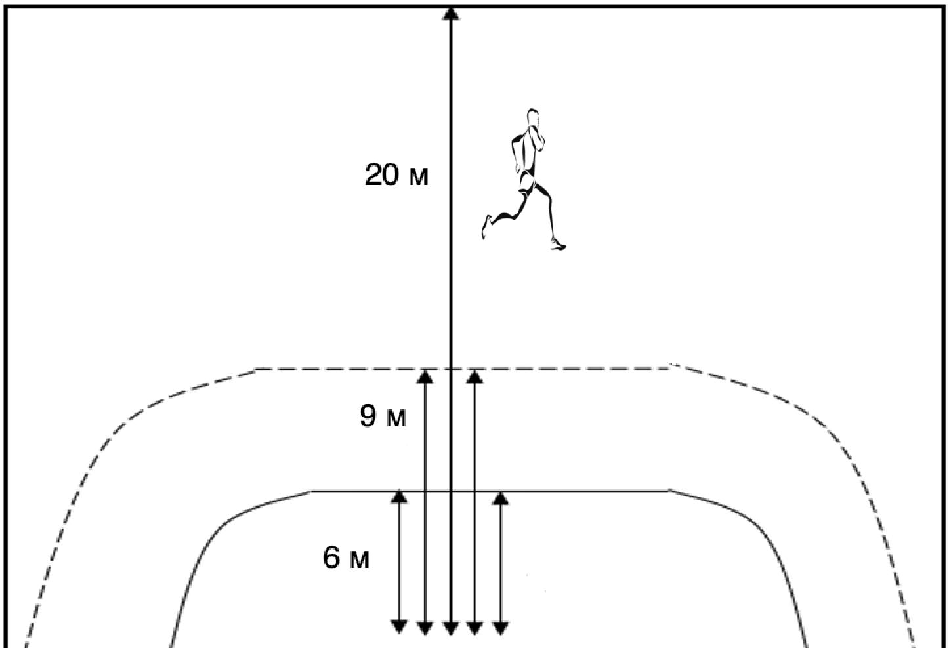

Рис 2.1. Схема виконання контрольної вправи «Човниковий біг на 100 м»
Вправа вважається виконаною, якщо спортсмен пробіжить всю дистанцію, кожен раз торкаючись ногою лінії. У всіх випадках гравець повертався до місця початку виконання вправи. За перетином лінії, з якої було розпочато вправу, фіксувався час завершення виконання контрольної вправи. Таким чином загальна дистанція виконання контрольної вправи склала: 6 м х 2 + 9 м х 2 20 м х 2+ 9 м х 2 + 6 м х 2 = 100 м.
Результатом тестування є час подолання дистанції із точністю до десятої секунди.
Передачі м’яча в стіну, к-сть разів ( табл. 2.1)
Гравець повинен виконати кидки м'яча в стіну зі подальшим їх ловінням протягом 30 с. Необхідно передавати м'яч однією рукою в круглу мішень діаметром 30 см, розташовану на стіні на відстані 3 м і на висоті 2 м, із подальшим ловінням його двома руками.
Ведення м’яча по прямій на дистанцію 30 м, с ( табл. 2.1)
Від лицевої лінії старту гравець повинен виконати прискорення з веденням м’яча на дистанцію 30 м. Перші й останні 3 кроки виконувалися з м'ячем у руках.
Ведення м’яча «змійкою» на дистанцію 30 м, с ( табл. 2.1)
Від лицевої лінії старту розташовані 5 стійок через кожні 5 м. Спортсмен за сигналом виконує ведення м'яча, обводить по черзі стійки, та фінішує на місці старту. Стійка обводиться сильною рукою.
Комплексна вправа (дистанція 88-90 м), с (рис 2.2, табл. 2.1)
Виконання вправи розпочиналося з 6-метрової лінії та передбачало трьохразове оббігання першої пари стійок на першій половині майданчика (А), перебігання на другу половину майданчика (Б) та трьохразове оббігання другої пари стійок, підбирання м’яча, що був розташований біля стійки на 6 м лінії другої половини майданчика (Б), ведення м’яча до 9-метрової лінії першої половини майданчика (А) та виконання з неї кидка в стрибку у ворота на цій же половині майданчика. Зазначимо, що усі оббігання стійок (на половинах майданчика А та Б) виконувалися лицем до центральної лінії.
Таким чином, від 6-метрової лінії до 9-метрової лінії спортсмен біг лицем вперед, від 9-метрової лінії до 6-метрової лінії – спиною вперед. Долання відрізку з однієї половини майданчика на іншу та ведення м’яча виконувалося лицем вперед.

А
Б
1
2
3
9
7
6
8
5
4
Рис. 2.2 Схема виконання комплексної вправи:
А, Б – половини майданчика, 1 – 9-метрова лінія (лінія активного захисту),
2 – 6-метрова лінія (воротарського майданчика), 3 – ворота, 4 – кидок м’яча, 5 – біг спиною вперед, 6 – біг лицем вперед, 7 – стійки, 8 – м’яч, 9 – ведення м’яча.

Реєстрація часу виконання контрольної вправи за допомогою електромілісекундоміра відбувалася з моменту початку руху спортсмен на 6-метрової лінії та до моменту перетину м’ячем лінії воріт.
Кидки м’яча, с (рис. 2. 3, табл. 2.1)
Гравець повинен виконати 5 кидків м'яча у ворота з лінії вільних кидків. Необхідно влучити якомога швидше м’ячем у ворота по повітрю.
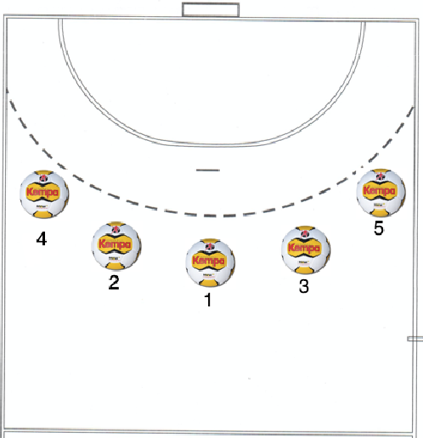
Рис. 2.3 Послідовність виконання кидків м’яча у ворота

Запропоновані вправи виконувались у одній, двох і трьох спробах, що відповідає загальним вимогам тестування. Це дозволило спортсменам максимально реалізувати свої фізичні можливості під час тестування.
Виконання тестів проводилось після стандартної розминки, яке включало в себе:
- повільний біг;
- біг із зміною напряму руху; з одночасним виконанням оберту на 360º; з-за киданням гомілок назад; із підніманням стегна;
- переміщення приставним кроком правим, лівим боком;
- різні види передач;
- загально-розвиваючі вправи для різних груп мязів.
Загальний час розминки гандболістів складав 20 хв.
Усі тести виконувалися впродовж двох послідовних тренувальних днів із 17-00 після вищезазначеного стандартної розминки.
У перший день гандболісти виконували:
- ведення м'яча по прямій (відстань 30 м), с;
- комплексна вправа, с;
- передачі м’яча в стіну, к-сть разів.
На другий день проводилися тести:
- човниковий біг на дистанцію 100 метрів, с;
- кидки м’яча, с;
- ведення м’яча «змійкою», с.
Тестування проводилося відповідно до правил змагань із гандболу. Повтори вправ (спроби) виконувалися після відпочинку та досягнення спортсменами рівня ЧСС менше ніж 110 уд/хв.
Наше педагогічне дослідження було порівняльним. Ми порівнювали результати експериментальної групи зі результатами контрольної групи. У зв'язку з цим, ставилися особливі вимоги до підбору досліджуваних: вони були максимально ідентичними за своїми зовнішніми характеристиками, які легко визначаються.
Для аналізу експериментального матеріалу застосовувалися традиційні методи математичної статистики, зокрема, метод середніх величин, вибірковий метод і ряди динаміки. Розраховувалися середнє арифметичне значення, середнє квадратичне відхилення, відносний приріст, критерій вірогідності Ст’юдента [14, 29, 30].
Достовірність вважалася суттєвою при 5% рівні значущості Р<0,05, що визнається як надійний у педагогічних дослідженнях. Дані, отримані в дослідженнях, були опрацьовані на комп'ютері за допомогою програми обробки даних Microsoft EXСEL.

2.3 Організація дослідження

Для вирішення поставлених завдань нами був проведений педагогічний експеримент на базі Комунального закладу «Запорізька спеціалізована школа-інтернат ІІ-ІІІ ступенів «Козацький ліцей» Запорізької обласної ради, який тривав із вересня 2019 р. по травень 2020 р. Усі школярі за даними медичного огляду були віднесені до основної медичної групи.
У педагогічному експерименті взяли участь хлопці старшого шкільного віку (16-17 років), які займаються гандболом близько п’яти років. Нами були сформовані експериментальну і контрольну групи по 15 чоловік у кожній, які тренувалися за однією програмою (традиційною методикою – програмою ДЮСШ) і в одного тренера.
Обидві досліджувані групи були укомплектовані однорідним за складом контингентом учнів, але в експериментальній групі застосовувалася розроблена нами методика для вдосконалення спеціальної фізичної підготовки засобами координаційної спрямованості (Додаток А-Д).
Гандболістам, які входили до експериментальної групи та тренеру, було запропоновано комплекси вправ та подано методичні рекомендації щодо їх використання в умовах навчально-тренувального процесу команди. На даному етапі експерименту тренувальний вплив був помірний та здійснювався в умовах п’ятиразових тренувальних занять впродовж тижня.
Дослідження показників хлопців старшого шкільного віку, які займаються в шкільній секції з гандболу, проводилося два рази на рік – на початку та наприкінці дослідження.
Усі тести відповідали основним критеріям стандартизації тестів, маючи досить високі коефіцієнти валідності та надійності [13, 14, 30].
Експериментальний вплив полягав у використанні розробленої методики для гандболістів із метою підвищення рівня спеціальної фізичної підготовленості. Оцінка спеціальної підготовленості гандболістів зазначено у таблиці 2.1.
Таблиця 2.1
Оцінка спеціальної підготовленості гандболістів
Компонент мастерства | Завдання | Критерій | Особливості виконання
Ведення | Ведення м'яча  по прямій  (відстань 30 м) | Час виконання, с | Старт від лицьової,  5 стійок через кожні  5 метрів
 | Ведення м’яча «змійкою» |  | Перші й останні  3 кроки виконуються із м'ячем в руках
Передачі  і ловіння м'яча | Виконання за 30 с кидків м'яча в стіну зі подальшим їх ловом | Кількість виконаних повних циклів, к-сть разів | Відстань до стіни не менше 5 м, без відскоків м'яча від підлоги
Кидки м'яча | Виконання 5 кидків м'яча в ворота із лінії вільних кидків | Час виконання, с | М'ячі рівномірно по всій лінії  (1 – у центрі, 4 і 5 – на перетині лінії вільних кидків із бічними, 2 –посередині між 1 і 4, 3 – між 1 і 5).  Необхідно виконати не менше 4 влучень у ворота по повітрю

Нами використано дві основні структури експериментального дослідження – паралельну та послідовну. Паралельна структура передбачала обирання експериментальної і контрольної груп, які спостерігалися, й отримані результати зіставлялися між собою як на початку, так і наприкінці дослідження. Це дало можливість порівняти вихідні та кінцеві результати з метою доведення ефективності проведеного експерименту.
Для підвищення об’єктивності результатів дослідження використовувалася і послідовна структура, яка передбачала порівняння між собою вихідних та кінцевих результатів показників витривалості як експериментальної, так і контрольної груп.
Застосування батареї зі 6 тестів дозволило різнобічно оцінити рівень спеціальної фізичної підготовленості хлопців старшого шкільного віку, які займаються в секції з гандболу, і порівняти між собою результати тестування спортсменів обох груп, а також прослідкувати динаміку змін протягом експерименту.
Усі отримані в ході нашого дослідження дані були оброблені за допомогою стандартних методів математичної статистики, проаналізовані і занесені у відповідні таблиці.

- РЕЗУЛЬТАТИ ДОСЛІДЖЕННЯ

Координаційні здібності характеризують індивідуальну схильність до того чи іншого виду діяльності, яка виявляється і вдосконалюється в процесі оволодіння певними вміннями і навичками. Координаційні здібності і рухові навички тісно пов'язані між собою, хоча це різні поняття. З одного боку, координаційні здібності обумовлюються руховими вміннями та навичками, проявляються в процесі їх оволодіння, а з іншого – дозволяють легко, швидко і міцно опановувати цими вміннями.
Чим більше різних рухових навичок в арсеналі гандболіста, чим різноманітніше вони, тим більше в нього можливостей миттєво проявити їх, з'єднавши в потрібну дію. Практика говорить, що спортсмен, який має значний руховий досвід, легко і швидко побудує той рух і дію, які необхідні в даний момент [44, 48, 52]. Це дозволяє йому імпровізувати в своїх рухах і діях, створювати все нові і нові комбінації з них.
Тому, нами для вдосконалення спеціальної фізичної підготовки учнів старших класів на секційних заняттях із гандболу обрано саме засоби координаційної спрямованості.
На початку дослідження, який проводився з метою вивчення особливостей змін показників спеціальної фізичної підготовленості учнів старших класів під впливом застосування засобів координаційної спрямованості, був проведений порівняльний аналіз рівня підготовленості, що становили контрольні та експериментальні групи (табл. 3.1, рис. 3.1). Проведення такого аналізу є необхідною умовою для об’єктивної інтерпретації результатів експерименту.
Для визначення впливу необхідно провести порівняльний аналіз показників і їх відносних зсувів. Для цього необхідно, щоб на початку дослідження показники всіх школярів не мали статистично вірогідної різниці. При доборі для проведення дослідження ми дотримувались саме цих вимог.
Аналіз показників спеціальної фізичної підготовленості старшокласників досліджуваних груп представлені в таблиці 3.1 і рисунку 3.1. На початку експерименту не вдалося зареєструвати статистично достовірних відмінностей (р>0,05) у величинах означених показників старшокласників контрольної та експериментальної груп.
Таблиця 3.1
Порівняння значень показників спеціальної фізичної підготовленості старшокласників досліджуваних груп на початку дослідження
Показники | Контрольна  група |  | Експериментальна група |  | t
 | Х | m | Х | m
Човниковий біг на дистанцію 100 метрів, с | 30,8 | 0,8 | 31,4 | 0,7 | 0,56
Передачі м’яча в стіну, к-сть разів | 31,5 | 1,7 | 32,3 | 1,5 | 0,35
Ведення м’яча на дистанцію 30 м, с | 5,6 | 0,3 | 5,7 | 0,3 | 0,24
Ведення м’яча "змійкою", с | 7,3 | 0,5 | 7,4 | 0,5 | 0,14
Комплексна вправа, с | 58,5 | 1,2 | 58,9 | 1,3 | 0,23
Кидки м’яча, с | 18,7 | 1,1 | 18,9 | 1,6 | 0,10
Аналіз тестування на початку дослідження «Човниковий біг на дистанцію 100 метрів» засвідчив у контрольній групі середнє значення 30,8±0,8 с, максимальне – 32,4±0,9 с, мінімальне – 28,9±0,5 с. В експериментальній групі середнє значення становило 31,4±0,7 с, максимальне – 33,6±0,7 с, мінімальне – 29,6±0,9 с.
Також, на початку дослідження за «Передачами м’яча в стіну» зафіксовано у контрольній групі середнє значення 31,5±1,7 разів, максимальне – 33,1±0,9 разів, мінімальне – 29,9±0,8 разів. В експериментальній групі середнє значення становило 32,3±1,5 разів, максимальне – 33,1±1,2 разів, мінімальне – 28,3±0,3 разів.
За «Веденням м’яча по прямій на дистанцію 30 м» отримано у контрольній групі середнє значення 5,6±0,3 с, максимальне – 6,1±0,5 с, мінімальне – 4,2±0,3 с. В експериментальній групі середнє значення становило 5,7±0,3 с, максимальне – 6,1±0,4 с, мінімальне – 4,2±0,2 с.

Рис. 3.1 Порівняння значень показників спеціальної фізичної підготовленості старшокласників досліджуваних груп на початку дослідження

Другий вид ведення – «Ведення м’яча "змійкою" на дистанцію 30 м» вказав, що у контрольній групі середнє значення 7,3±0,5 с, максимальне – 9,2±0,7 с, мінімальне – 5,1±0,4 с. У експериментальній групі середнє значення становило 7,4±0,5 с, максимальне – 8,9±0,7 с, мінімальне – 5,1±0,4 с.
Початок дослідження за тестом «Комплексна вправа» констатував у контрольній групі середнє значення 58,5±1,2 с, максимальне – 60,1±1,7 с, мінімальне – 57,1±0,9 с. У експериментальній групі середнє значення – 58,9±1,3 с, максимальне – 60,2±1,3 с, мінімальне – 57,4±1,1 с.
Вихідні значення за контрольною вправою «Кидки м’яча» визначили у контрольній групі середнє значення 18,7±1,1 разів, максимальне – 21,1±1,3 разів, мінімальне – 17,7±0,7 разів. У експериментальній групі середнє значення – 18,9±1,6 разів, максимальне – 20,8±1,9 разів, мінімальне – 17,3±0,6 разів.
Кількість гандболістів, які перевищили середній рівень становила 6 осіб, нижче за середній рівень – в 16 спортсменів, середній – 8, що вказало на те, що за розвитком координаційних здібностей в гравців є досить суттєві розбіжності та, в загальному, відповідають лише задовільному результату. Тому, підтверджено наше припущення щодо доречності застосування вправ із координаційною направленістю для підвищення значень показників спеціальної фізичної підготовленості при складанні програми підготовки.
Аналіз результатів тестування до початку педагогічного експерименту свідчить, що між спортсменами контрольної і експериментальної груп за показниками спеціальної фізичної підготовленості достовірних розбіжностей не було (р>0,05) (табл. 3.1, рис. 3.1).
Для оцінки розробленої методики вдосконалення спеціальної фізичної підготовки, яка доповнена вправами координаційної спрямованості, для хлопців старших класів, які займаються в навчально-спортивній секції з гандболу, нами був проведений аналіз динаміки відповідних показників протягом року (табл. 3.2, 3.3 і рис. 3.2, 3.3).
Нами порівнювались відповідні показники спеціальної фізичної підготовки, що отримано на початку та наприкінці дослідження. Отже, ми вивчали особливості змін результатів тестування школярів старших класів під впливом застосування засобів координаційної спрямованості в позанавчальний час.
Відповідно до обраної схеми педагогічного дослідження, здійснено порівняльний аналіз результатів заключного тестування спортсменів контрольної та експериментальної груп. Так, результати проведеного контролю в контрольній групи протягом року зображені у таблиці 3.2, рисунку 3.2.

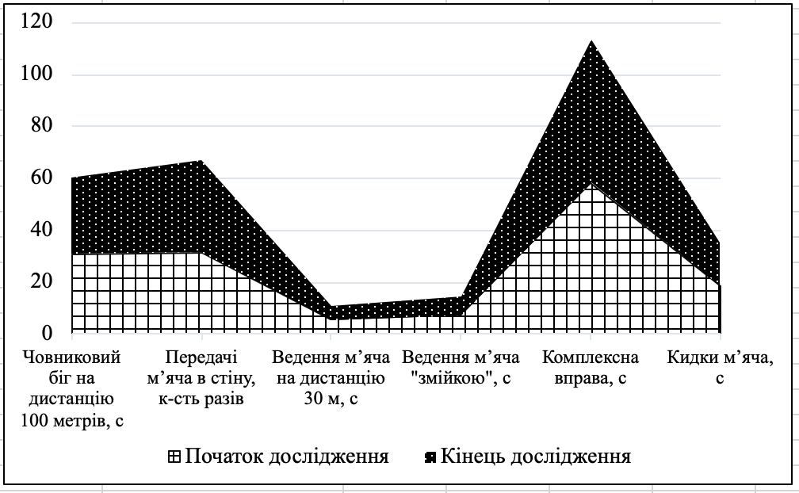
Рис. 3.2 Динаміка показників спеціальної фізичної підготовленості старшокласників контрольної групи протягом дослідження

При порівнянні вихідних і прикінцевих значень, нами отримано дані щодо недостовірних результатів (р>0,05) за чотирма контрольними вправами із шести: «Човниковий біг на дистанцію 100 метрів», с; «Ведення м’яча по прямій на дистанцію 30 м», с; «Ведення м’яча "змійкою" на дистанцію 30 м», с; «Кидки м’яча», к-сть разів (табл. 3.2 і рис. 3.2).
Таблиця 3.2
Динаміка показників спеціальної фізичної підготовленості старшокласників контрольної групи протягом дослідження
Показники | Початок дослідження |  | Кінець дослідження |  | t | р
 | Х | m | Х | m
Човниковий біг на дистанцію 100 метрів, с | 30,8 | 0,8 | 29,6 | 0,7 | 1,13 | >0,05
Передачі м’яча в стіну, к-сть разів | 31,5 | 1,7 | 35,7 | 0,9 | 2,18 | <0,05
Ведення м’яча на дистанцію 30 м, с | 5,6 | 0,3 | 5,2 | 0,3 | 0,94 | >0,05
Ведення м’яча "змійкою", с | 7,3 | 0,5 | 7,1 | 0,3 | 0,34 | >0,05
Комплексна вправа, с | 58,5 | 1,2 | 55,2 | 0,9 | 2,20 | <0,05
Кидки м’яча, с | 18,7 | 1,1 | 16,8 | 0,8 | 1,40 | >0,05

За «Човниковим бігом на дистанцію 100 метрів» на початку дослідження зафіксовано результат у 30,8±0,8 с, а наприкінці дослідження – 29,6±0,7 с (t=1,13). Тестування вправи «Ведення м’яча по прямій на дистанцію 30 м» вказало на значення у 5,6±0,3 с на початку дослідження, і наприкінці дослідження – 5,2±0,3 с (t=0,94).
Результат вихідного тестування «Ведення м’яча "змійкою" на дистанцію 30 м» на початку дослідження засвідчено на рівні 7,3±0,5 с; наприкінці дослідження – 7,1±0,3 с (t=0,34).
Час виконання 5 кидків м'яча у ворота к-сть разів недостовірно покращився і склав на початку дослідження зафіксовано результат у 18,7±1,1 с, а наприкінці дослідження – 16,8±0,8 с (t=1,4) (табл. 3.2 і рис. 3.2).
Таким чином, зафіксовано, що характер позитивних змін вищезазначених показників спеціальної фізичної підготовленості старшокласників контрольної групи протягом дослідження був виключно тенденційним, тобто за відсутністю статистично достовірних відмінностей.
Статистично значущими (р<0,05) є зміни у рівні прояву «Передачі м’яча в стіну». Так під час якого можемо спостерігати, що у спортсменів контрольної групи цей показник зріс. Отже, на початку дослідження результат знаходився на рівні 31,5±1,7 разів протягом 30 с. Прикінцеві значення зафіксовані на рівні 29,6±0,7 разів при t=2,18.
Час подолання дистанції у 88-90 м покращився за «Комплексною вправою» протягом дослідження, і зменшився зі 58,5±1,2 с на початку експерименту на 55,2±0,9 с у кінці при t=2,20 (табл. 3.2 і рис. 3.2).
Результати підсумкового контролю і зміни показників спеціальної фізичної підготовленості старшокласників експериментальної групи протягом дослідження зображені у таблиці 3.3, рисунку 3.3.
Аналіз динаміки рівня розвитку показників спеціальної фізичної підготовленості експериментальної групи відзначив статистично вірогідні за показниками всіх тестів.

Таблиця 3.3
Динаміка показників спеціальної фізичної підготовленості старшокласників експериментальної групи протягом дослідження
Показники | Початок дослідження |  | Кінець дослідження |  | t | р
 | Х | m | Х | m
Човниковий біг на дистанцію 100 метрів, с | 31,4 | 0,7 | 28,2 | 0,3 | 4,20 | <0,001
Передачі м’яча в стіну, к-сть разів | 32,3 | 1,5 | 38,3 | 0,3 | 3,92 | <0,01
Ведення м’яча на дистанцію 30 м, с | 5,7 | 0,3 | 4,4 | 0,2 | 3,61 | <0,01
Ведення м’яча "змійкою", с | 7,4 | 0,5 | 6,0 | 0,1 | 2,75 | <0,05
Комплексна вправа, с | 58,9 | 1,3 | 54,1 | 0,2 | 3,65 | <0,01
Кидки м’яча, с | 18,9 | 1,6 | 14,2 | 0,3 | 2,89 | <0,05

Наприкінці дослідження для хлопців старшого шкільного віку експериментальної групи, які займаються в секції гандболу, були характерні достовірно більш кращі, ніж у хлопців контрольної групи, величини показників, що відображають рівень спеціальної фізичної підготовки (табл. 3.3, рис. 3.3). Отже, виявлені значні позитивні зміни за всіма контрольними вправами.
Достовірність змін підтверджено на високому статистичному рівні (p<0,001) за тестом «Човниковий біг на дистанцію 100 метрів», с. Якщо на початку дослідження результат склав 31,4±0,7 с, то наприкінці дослідження – 28,2±0,3 с (t=4,2).
Статистично (p<0,01) підтверджено збільшення передач м’яча в стіну протягом 30 с із 32,3±1,5 разів на початку дослідження до 38,3±0,3 разів наприкінці дослідження при t=3,92. Також покращився час із 5,7±0,3 с на початку дослідження – на 4,4±0,2 с наприкінці дослідження за тестом «Ведення м’яча по прямій на дистанцію 30 м» при t=3,61, і за «Комплексною вправою» із 58,9±1,6 на початку дослідження – на 54,1±0,2 с наприкінці дослідження при t=3,65 (табл. 3.3, рис. 3.3).

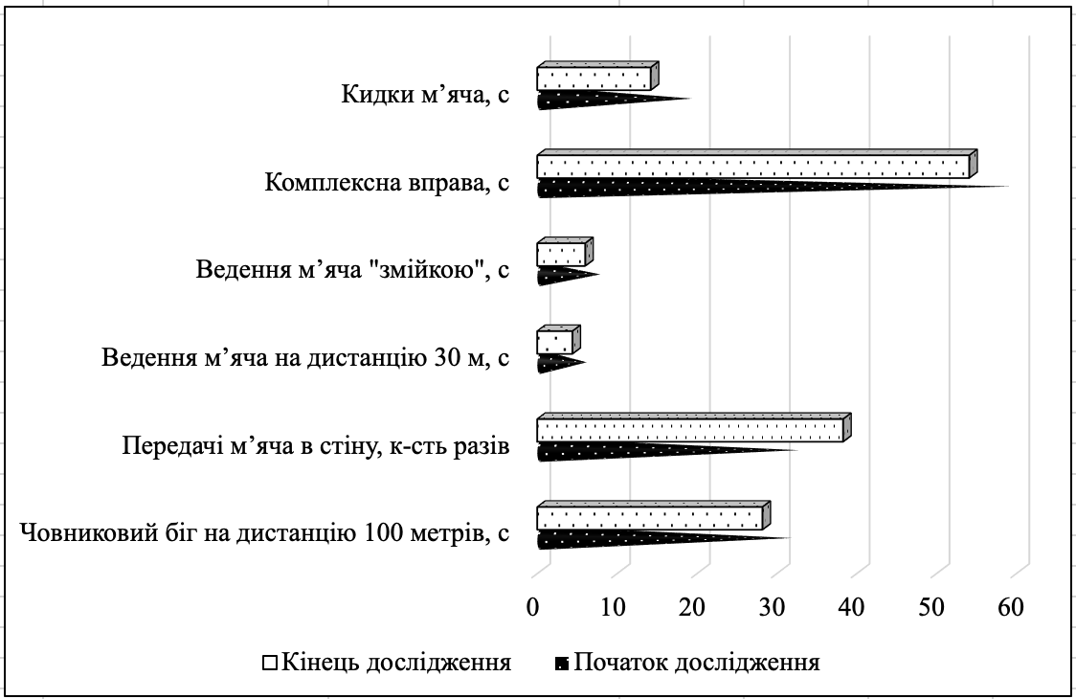
Рис. 3.3 Динаміка показників спеціальної фізичної підготовленості старшокласників експериментальної групи протягом дослідження
Із порівняння виходить, що відбулося зростання показників «Ведення м’яча "змійкою" на дистанцію 30 м» і «Кидків м’яча». Час ведення достовірно покращився, він зменшився зі 7,4±0,5 с на початку дослідження до 6±0,1 с наприкінці дослідження при t=2,75. Час виконання 5 кидків м'яча у ворота також засвідчив достовірність змін протягом навчального року, і покращення результатів з 18,9±1,6 с до 14,2±0,3 с при t=2,89 (табл. 3.3, рис. 3.3).
Зіставлення прикінцевих значень показників спеціальної фізичної підготовленості хлопців старшого шкільного віку обох груп підтвердило достовірність змін на статистичному рівні від p<0,05 до p<0,01 (табл. 3.4, рис. 3.4). Отже, за показниками: «Передачі м’яча в стіну», к-сть разів – t=2,74 при p<0,05; «Ведення м’яча по прямій на дистанцію 30 м», с – t=2,22 при p<0,05; «Ведення м’яча "змійкою" на дистанцію 30 м», с – t=3,48 при p<0,01; «Кидки м’яча», к-сть разів – t=3,04 при p<0,01 (табл. 3.4, рис. 3.4).

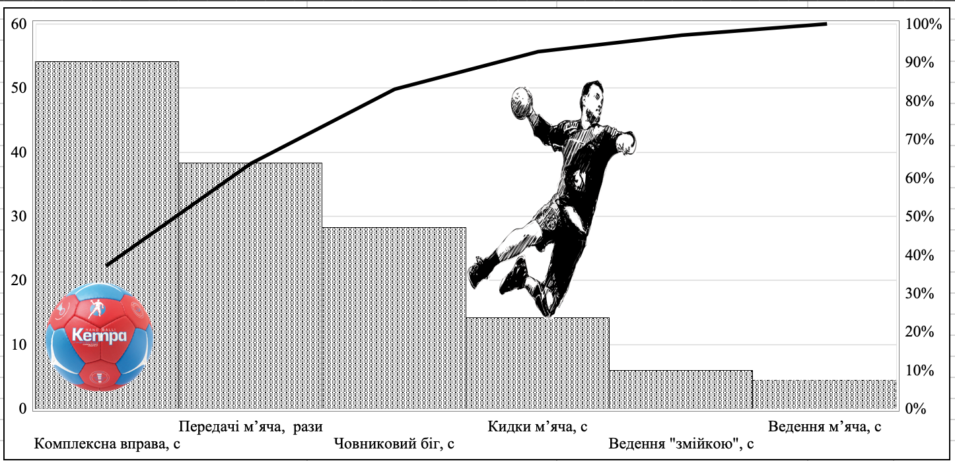
Рис. 3.4 Порівняння прикінцевих значень показників спеціальної фізичної підготовленості старшокласників обох груп
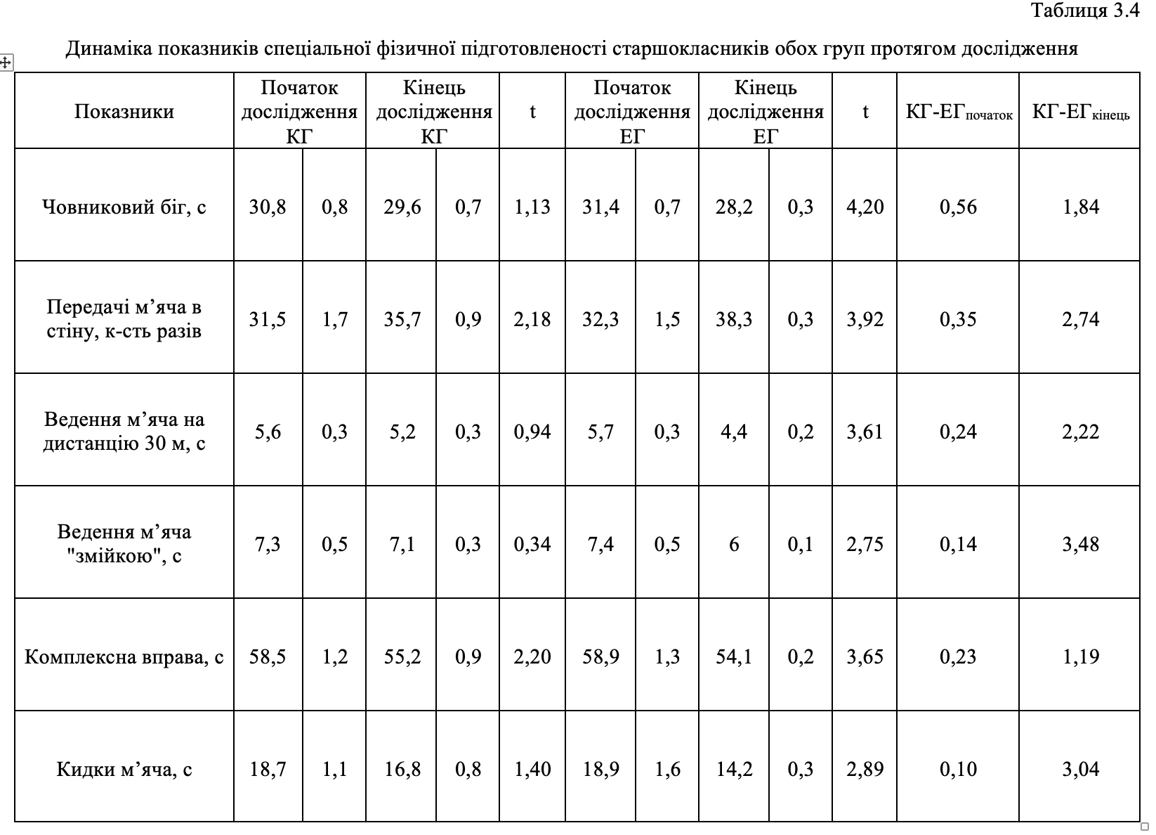
Для визначення впливу методики вдосконалення спеціальної фізичної підготовки засобами координаційної спрямованості учнів старших класів на секційних заняттях з гандболу, нами проведено порівняльний аналіз результатів і їх відносних зсувів. Результати абсолютного та відносного приростів зображені у таблиці 3.5 та на рисунку 3.5.

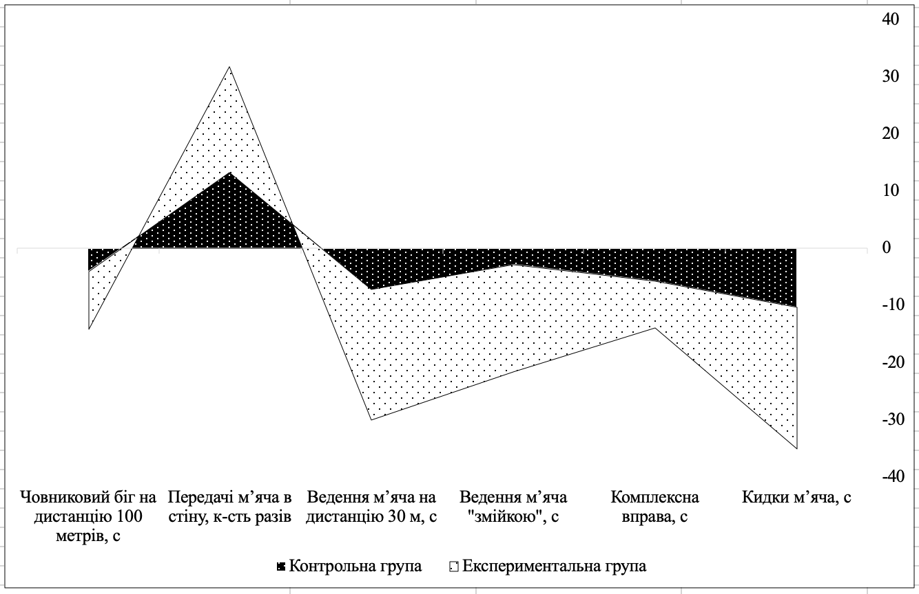
Рис. 3.5 Результати відносного приросту показників спеціальної фізичної підготовленості старшокласників обох груп

Найбільш вагомий відсоток зростання спостерігається за тестом «Кидки м’яча» і «Ведення м’яча по прямій на дистанцію 30 м», за часом виконання відносний приріст в експериментальній групі склав -24,87% і 22,81%, відповідно. В контрольній групі найкращі результати зафіксовані за вправами «Передачі м’яча в стіну» і «Кидки м’яча», відносний приріст яких зафіксовано на значеннях у 13,33% та -10,16% (табл. 3.5, рис. 3.5).

Таблиця 3.5
Результати абсолютного і відносного приростів показників спеціальної фізичної підготовленості старшокласників обох груп
Показники | Початок дослідження | Кінець дослідження | Абсолютний приріст | Відносний приріст
КОНТРОЛЬНА ГРУПА
Човниковий біг на дистанцію 100 метрів, с | 30,8 | 29,6 | -1,2 | -3,90
Передачі м’яча в стіну, к-сть разів | 31,5 | 35,7 | 4,2 | 13,33
Ведення м’яча на дистанцію 30 м, с | 5,6 | 5,2 | -0,4 | -7,14
Ведення м’яча "змійкою", с | 7,3 | 7,1 | -0,2 | -2,74
Комплексна вправа, с | 58,5 | 55,2 | -3,3 | -5,64
Кидки м’яча, с | 18,7 | 16,8 | -1,9 | -10,16
ЕКСПЕРИМЕНТАЛЬНА ГРУПА
Човниковий біг на дистанцію 100 метрів, с | 31,4 | 28,2 | -3,2 | -10,19
Передачі м’яча в стіну, к-сть разів | 32,3 | 38,3 | 6 | 18,58
Ведення м’яча на дистанцію 30 м, с | 5,7 | 4,4 | -1,3 | -22,81
Ведення м’яча "змійкою", с | 7,4 | 6 | -1,4 | -18,92
Комплексна вправа, с | 58,9 | 54,1 | -4,8 | -8,15
Кидки м’яча, с | 18,9 | 14,2 | -4,7 | -24,87

Результати проведеного нами аналізу показали наступне. За тестом «Човниковий біг на дистанцію 100 метрів» відбулося зменшення часу пробігання на 3,2 с, що становило -10,19%. Отримані дані за «Передачами м’яча в стіну» вказали на збільшення кількості виконаних повних циклів на 6 разів, при відносному прирості у 18,58%. Також, різниця початкових і прикінцевих значень за часом виконання контрольної вправи «Ведення м’яча по прямій на дистанцію 30 м» зафіксовано на рівні -1,3 с, що показало відносний приріст у -22,81%. Покращення у -18,92% засвідчено за показником «Ведення м’яча "змійкою" на дистанцію 30 м» і показало на різницю у -1,4 с. Необхідно зазначити, що прикінцеві значення за тестом «Комплексна вправа (дистанція 88-90 м)» вказали на абсолютний приріст у -4,8 с при -8,15%. За часом виконання 5 кидків м'яча у ворота результати швидкості потрапляння м’ячом у ворота по повітрю покращилася на -24,87%,
що склало -4,7 с (табл. 3.5, рис. 3.5).
Важливо відзначити, що в контрольній групі значення показника «Човниковий біг на дистанцію 100 метрів» покращилося -3,9%, що вказало на зменшення часу на -1,2 с. Позитивні зміни спостерігалися й при «Передачах м’яча в стіну» на 4,2 рази при відносному прирості у 13,33%. За показниками «Ведення м’яча по прямій на дистанцію 30 м» покращення змін у -0,4 с, що становило -7,14%. Обчислення призводить до наступного результату за «Веденням м’яча "змійкою" на дистанцію 30 м», що не є суттєвим і складало лише -2,74% при -0,2 с. Перевага констатована й за «Комплексною вправою (дистанція 88-90 м)» у -3,3 с, яка вказала на відносний приріст у -5,64 %. Як випливає з попереднього викладу, за «Кидками м’яча», також спостерігається позитивна тенденція при зменшенні часу виконання 5 кидків м'яча у ворота по повітрю на -1,9 с при -10,16% (табл. 3.5, рис. 3.5).
Слід зауважити, що показники спеціальної фізичної підготовленості учнів старших класів на секційних заняттях з гандболу в експериментальній групі під впливом розробленої методики вдосконалення спеціальної фізичної підготовки засобами координаційної спрямованості достовірно виросли по відношенню до контрольної.
Таким чином, доходимо висновку, що результат педагогічного експерименту встановив ефективність розробленої методики із застосуванням засобів координаційної спрямованості учнями старших класів у позанавчальний час, і може бути рекомендовано для підвищення рівня їх спеціальної фізичної підготовленості.

ВИСНОВКИ

Спираючись на сучасні теоретичні дані, а також на емпіричні результати, що отримані в ході узагальнення і аналізу існуючого досвіду, можна констатувати наступне.
Аналіз навчально-методичної літератури за темою дослідження дозволив встановити, що спритності і засобам її розвитку, як надзвичайним проявом здатності координувати рухи для освоєння і вдосконалення техніки гандболістів, реалізації її в змаганнях не приділено достатньо уваги під час навчально-тренувального процесу. На підставі результатів цього дослідження, можна зазначити, що поєднання специфічного тренування спритності з прискоренням і кидками є дуже ефективним методом для підвищення конкретних результатів у командному гандболі.
Результати показників спеціальної фізичної підготовленості учнів старших класів на секційних заняттях з гандболу на початку дослідження не мали статистично вірогідної різниці.
Протягом дослідження динаміка показників спеціальної фізичної підготовленості старшокласників, які займалися в секції з гандболу за традиційною програмою, мала позитивну тенденцію, але впродовж дослідження статистично достовірна різниця (р>0,05) відзначається лише за тестами: «Човниковий біг на дистанцію 100 метрів», с; «Ведення м’яча по прямій на дистанцію 30 м», с; «Ведення м’яча "змійкою" на дистанцію 30 м», с; «Кидки м’яча», к-сть разів.
Під впливом методики для вдосконалення спеціальної фізичної підготовки засобами координаційної спрямованості учнів старших класів, які займаються в секції з гандболу, відбулися статистично вірогідні зміни за всіма показниками протягом дослідження: «Човниковий біг на дистанцію 100 метрів» при t=4,2; р<0,001; «Передачі м’яча в стіну» при t=3,92; р<0,01; «Ведення м’яча на дистанцію 30 м» при t=3,61; р<0,05; «Ведення м’яча "змійкою"» при t=2,75; р<0,05; «Комплексна вправа (дистанція 88-90 м)» при t=3,65; р<0,01; «Кидки м’яча» при t=2,89; р<0,05.
Виконаний порівняльний аналіз прикінцевих значень показників спеціальної фізичної підготовленості хлопців старшого шкільного віку обох груп у педагогічному експерименті засвідчив достовірну різницю за тестами: «Передачі м’яча в стіну» – t=2,74 при p<0,05; «Ведення м’яча по прямій на дистанцію 30 м» – t=2,22 при p<0,05; «Ведення м’яча "змійкою" на дистанцію 30 м» – t=3,48 при p<0,01; «Кидки м’яча» – t=3,04 при p<0,01.
Узагальнюючи дані, доведено, що найбільш вагомий відсоток зростання, отримано за тестом «Кидки м’яча» і «Ведення м’яча по прямій на дистанцію 30 м», за часом виконання в експериментальній групі склав -24,87% і 22,81%, відповідно. В контрольній групі найкращі результати зафіксовані за вправами «Передачі м’яча в стіну» і «Кидки м’яча», відносний приріст яких зафіксовано на значеннях у 13,33% та -10,16%.
Зібраний і проаналізований фактичний матеріал дозволяє стверджувати, що впровадження розробленої методики вдосконалення спеціальної фізичної підготовки засобами координаційної спрямованості старшокласників, довело свою ефективність.

ПЕРЕЛІК ПОСИЛАНЬ

- Ализар Т. А., Буров А. В., Калинин В. Е. Анализ уровня физической подготовленности гандболистов группы спортивного совершенствования при поступлении в специализируемый ВУЗ. Физическое воспитание и спортивная тренировка. 2020. № 2. С. 7–14.
- Бернштейн Н. А. Физиология движений и активность. М. : Наука, 1990. 495 с.
- Бернштейн Н.А. О ловкости и ее развитии. М. : Физкультура и спорт, 1991. 288 с.
- Бернштейн Н.А. О построении движений; Центр. науч.-исслед. ин-т физ. культуры. М. : Медгиз, 1947. 255 с. : ил.
- Блохин А.В. Специальная подготовленность гандболистов высокой квалификации в длительном соревновательном периоде [автореферат]. Москва : РГАФК. 2003. 44 с.
- Бріскін Ю., Пітин М., Білик О. Перспективи вдосконалення виконання технічних дій кваліфікованими гандболістами. Спортивний вісник Придніпров'я. 2016. №2. С.18–29.
- Верхошанский Ю.В. Основы специальной физической подготовки спортсменов. Москва: Физкультура и спорт; 1988. 331 с.
- Волков Л.В. Теория и методика детского и юношеского спорта. К.: Олимпийская литература, 2002. 267 с.
- Гандбол: навчальна програма для дитячо-юнацьких спортивних шкіл, спеціалізованих дитячо-юнацьких спортивних шкіл олімпійського резерву, шкіл вищої спортивної майстерності. Данилов О.О., Кубраченко О.Г., Кушнірюк С.Г., Маслов В.М., укладачі. Київ : Державний комітет України з питань фізичної культури і спорту; 2003. 150 с.
- Гандбол: поурочная программа для ДЮСШ и СДЮШОР (учебно-тренировочные группы и группы спортивного совершенствования). Игнатьева В.Я., Петрачева И.В., составители. Москва: Комитет по физической культуре и спорту; 1984. 135 с.
- Гандбол: примерная программа для системы дополнительного образования детей детско-юношеских спортивных школ, специализированных детско-юношеских школ олимпийского резерва. Москва : Советский спорт; 2003. 116 с.
- Гандбол: учеб. пособие для ин-тов физ. культуры. Киев: Вища школа; 1988. 198 с.
- Гарбаляускас Ч. Информативность тестов в гандболе. В: Проблемы повышения физических качеств спортсменов и эффективности тренировочного процесса. Тез. докл. науч. конф. преподавателей Литовского ГИФК. Каунас; 1987, с. 29–30.
- Годик М.А. Спортивная метрология: учеб. для ин-тов физ. культуры. Москва: Физкультура и спорт; 1988. 192 с.
- Игнатьева В.Я, Игнатьев А.В, Игнатьев А.А. Средства подготовки игроков в гандболе: учеб. пособие. Москва : Спорт; 2015. 158 с.
- Игнатьева В.Я. Гандбол: учебник. Москва: Физическая культура; 2008. 384 с.
- Игнатьева В.Я. Подготовка игроков в гандбол в спортивных школах: учеб.-метод. пособие. Москва : Советский спорт; 2013. 288 с.
- Игнатьева В.Я. Теория и методика гандбола: учебник. Москва : Спорт, 2016. 328 с.
- Игнатьева В.Я, Тхорев В.И, Петрачева И.В. Подготовка гандболистов на этапе высшего спортивного мастерства: учеб. пособие. Москва: Физическая культура; 2005. 276 с.
- Кокарева С.М., Тищенко В.О., Сердюк Д.С. Розвиток координаційних здібностей у гандболістів засобами прикладної аеробіки з елементами єдиноборств (кібо). Фізична культура, спорт та здоров’я нації. Вінниця, 2015. №19. С. 185–191.
- Круцевич Т.Ю. Теорія і методика фізичного виховання (Загальні основи теорії і методики фізичного виховання). Київ : Олімпійська література, 2017. Т. 1, 2. 392 с.
- Кубраченко О.Г., Ткачук В.Г., Голуб В.П. Система підготовки гандболістів: навч. посіб. Київ : Київдрук; 2013. 556 с.
- Кушнирюк С.Г. Использование комплексного контроля за физической подготовленностью гандболистов высокой квалификации в годичном цикле тренировки. В: Ермакова СС, редактор. Физическое воспитание студентов творческих специальностей. Харьков; 2006;5, с. 23–33.
- Латышкевич Л.А, Маневич Л.Р. Техническая и тактическая подготовка гандболистов. Киев: Здоров'я; 1981. 175 с.
- Лёвушкин С.П. Физиологическое обоснование физической подготовки школьников 7-17 лет с разными типами телосложения: дис. ... докт. биол. yаук. М., 2005. 300 с.
- Мельник В.О. Удосконалення атакувальних тактичних дій гандболістів на етапі підготовки до вищих досягнень [автореферат]. Львів: Львів. держ. ун-т фіз. культури; 2015. 18 c.
- Носко М.О, Данилов О.О, Маслов В.М. Гандбол: технологія підготовки команд вищої спортивної майстерності. Київ : СПД, 2013. 236 с.
- Платонов В. Н. Система подготовки спортсменов в олимпийском спорте: общая теория и ее практические приложения. К. : Олимпийская література. 2004. 808 с.
- Романенко В.А. Диагностика двигательных способностей. Донецк, 2005. 290 с.
- Сергієнко Л.П. Спортивна метрологія: теорія і практичні аспекти. К. : КНТ, 2010. 776 с.
- Сергієнко Л.П. Тестування рухових здібностей школярів. К. : Олімпійська література, 2001. 430 с.
- Сердюк Д.Г. Удосконалення техніко-тактичних дій кваліфікованих гандболістів на основі контролю показників змагальної діяльності [автореферат]. Дніпро: Дніпропетр. держ. ін-т фіз. культури і спорту. 2016. 24 с.
- Тищенко В.О. Гандбол: навч. посіб. для студ. вищ. навч. закл. Запоріжжя : Акцент Інвест-трейд; 2014. 232 с.
- Тищенко В.О. Теоретико-методологічні основи системи контролю тренувальної та змагальної діяльності команд високої кваліфікації з гандболу : дис. … д. наук з фіз. виховання та спорту : 24.00.01. Львів, 2017. 386 с.
- Тхорев В. И., Кашкаров Е. К. К вопросу о структуре физической подготовки гандболистов различной квалификации. Ученые записки университета им. П.Ф. Лесгафта. 2020. №. 4 (182). C. 82–86.
- Тхорев В.И. Исследования в области гандбола. Гандбол. 2014; № 1. С. 40–44.
- Цапенко В.А. Актуальные направления развития гандбола : монография. Запорожье; 2006. 495 с.
- Чиженок Т.М., Коваленко Ю.О. Теоретико-методичні основи виховання фізичних якостей: навчальний посібник для студентів напрямів підготовки «Фізичне виховання», «Здоров’я людини», «Спорт». Запоріжжя: ЗНУ, 2012. 185 с.
- Шамардина Г.М. Основи теорії та методики фізичного виховання. Дніпропетровськ : Пороги, 2007. С. 266–286.
- Шиян Б.М. Теорія i методика фізичного виховання школярів. Тернопіль: навчальна книга – Богдан, 2003. Ч.1. 272 с.
- Buchheit M. The 30-15 intermitten fitness test: Accuracy for individualizing interval training of young intermittent sport players. J Strength Cond Res 2008. Т. 22. С. 365–374.
- Dello Iacono A, Ardigo LP, Meckel Y, Padulo J. Effect of small-sided games and repeated shuffle sprint training on physical performance in elite handball players. J Strength Cond Res. 2016. № 30. С. 830–840.
- Hermassi S., van den Tillaar R., Khlifa R., Chelly M., Chamari K. Comparison of In-Season-Specific Resistance vs. A Regular Throwing Training Program on Throwing Velocity, Anthropometry, and Power Performance in Elite Handball Players. Journal of Strength & Conditioning Research. 2015. Vol. 29. Issue 8. p 2105–2114.
- Iacono A. D., Eliakim A., Meckel Y. Improving fitness of elite handball players: small-sided games vs. high-intensity intermittent training. The Journal of Strength & Conditioning Research. 2015. Т. 29. № 3. С. 835–843.
- Michalsik L. B., Aagaard P., Madsen K. Locomotion characteristics and match-induced impairments in physical performance in male elite team handball players. International journal of sports medicine. 2013. Т. 34. № 07. С. 590–599.
- Michalsik LB, Madsen K, Aagaard P. Physiological capacity and physical testing in male elite team handball. J Sport Med Phys Fit. 2015. № 55. С. 415–429.
- Ortega-Becerra M. et al. Determinant factors of physical performance and specific throwing in handball players of different ages. The Journal of Strength & Conditioning Research. 2018. Т. 32. № 6. С. 1778–1786.
- Póvoas S., Ascensão A., Magalhães J. Analysis of Fatigue Development During Elite Male Handball Matches. Journal of Strength & Conditioning Research. 2014. Vol. 28(9). pp. 2640-2648.
- Roth R, Donath L, Kurz E, Zahner L, Faude O. Absolute and relative reliability of isokinetic and isometric trunk strength testing using the IsoMed-2000 dynamometer. Phys Ther Sport. 2017. № 24. С. 26–31.
- Schwesig R., Koke A., Fischer D., Fieseler G., Hermassi S. Validity and reliability of the new specific-handball-complex test.Journal of Strength & Conditioning Research. 2015. Vol. 30. Issue 12. p 1254–1262.
- Wagner H, Buchecker M, von Duvillard SP, Müller E. Kinematic description of elite vs. low level players in team-handball jump throw. J Sport Sci Med. 2010. № 9. С. 15–23.
- Wagner H. et al. Physical Performance in Elite Male and Female Team-Handball Players. International journal of sports physiology and performance. 2019. Т. 14. № 1. С. 60–67.
- Wagner H. et al. Specific physical training in elite male team handball. The Journal of Strength & Conditioning Research. 2017. Т. 31. № 11. С. 3083–3093.
- Young W.B., McDowell M.H., Scarlett B.J. Specificity of sprint and agility training methods. J Strength Cond Res. 2001. № 15. С. 315–319.
- Ziv G., Lidor R. Physical characteristics, physiological attributes, and on-court performances of handball players: A review. Europ J Sport Sci. 2009. № 9. С.375–Valeria T. et al. Testing of control systems of highly qualified handball teams during the annual training macrocycle. Journal of Physical Education and Sport. 2017. Т. 17. № 3. С. 1977–1984.

МІНІСТЕРСТВО ОСВІТИ І НАУКИ УКРАЇНИ
ЗАПОРІЗЬКИЙ НАЦІОНАЛЬНИЙ УНІВЕРСИТЕТ

ФАКУЛЬТЕТ ФІЗИЧНОГО ВИХОВАННЯ, ЗДОРОВ’Я ТА ТУРИЗМУ

КАФЕДРА ТЕОРІЇ ТА МЕТОДИКИ ФІЗИЧНОЇ КУЛЬТУРИ І СПОРТУ

ДОДАТКИ
до кваліфікаційної роботи магістра

на тему МЕТОДИКА ВДОСКОНАЛЕННЯ СПЕЦІАЛЬНОЇ ФІЗИЧНОЇ ПІДГОТОВКИ ЗАСОБАМИ КООРДИНАЦІЙНОЇ СПРЯМОВАНОСТІ УЧНІВ СТАРШИХ КЛАСІВ НА СЕКЦІЙНИХ ЗАНЯТТЯХ
З ГАНДБОЛУ

Виконав: студент 2 курсу, групи 8.0179-ф
спеціальності 017 фізична культура і спорт
освітньої програми фізичне виховання
В.М. Андронов
Керівник професор, д.фіз.вих. Тищенко В.О.
Рецензент доцент, к.г.-м.н. Бортников Є.Г.

Запоріжжя
2020
Додаток А
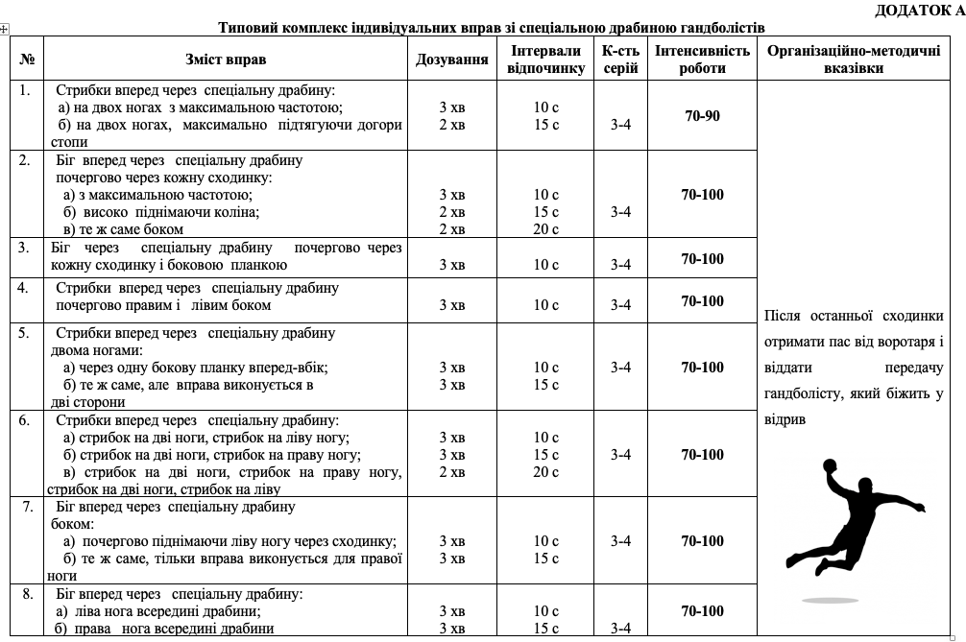

Додаток Б
Приклад вправ на координаційній драбині
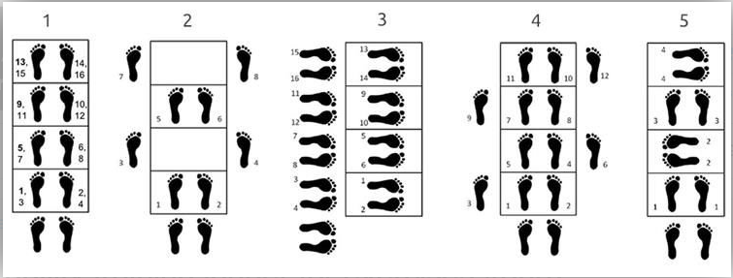
Додаток В
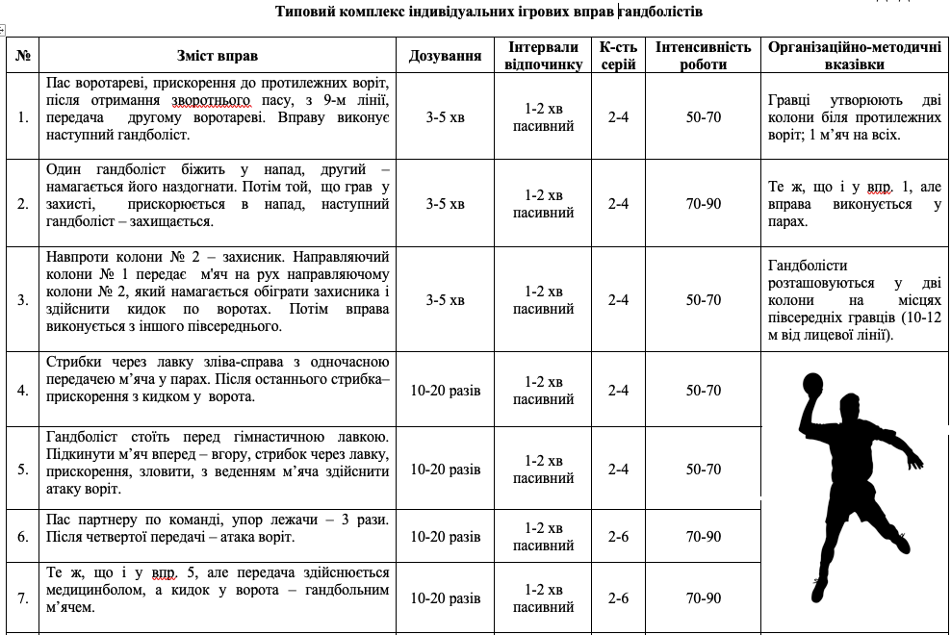
Додаток Г
Приклади вправ для вдосконалення спеціальної фізичної підготовки засобами координаційної спрямованості
- Гравці, які знаходяться біля фішок, повинні по черзі доторкатись до них вліво-вправо та одночасно віддавати передачу своєму партнерові.
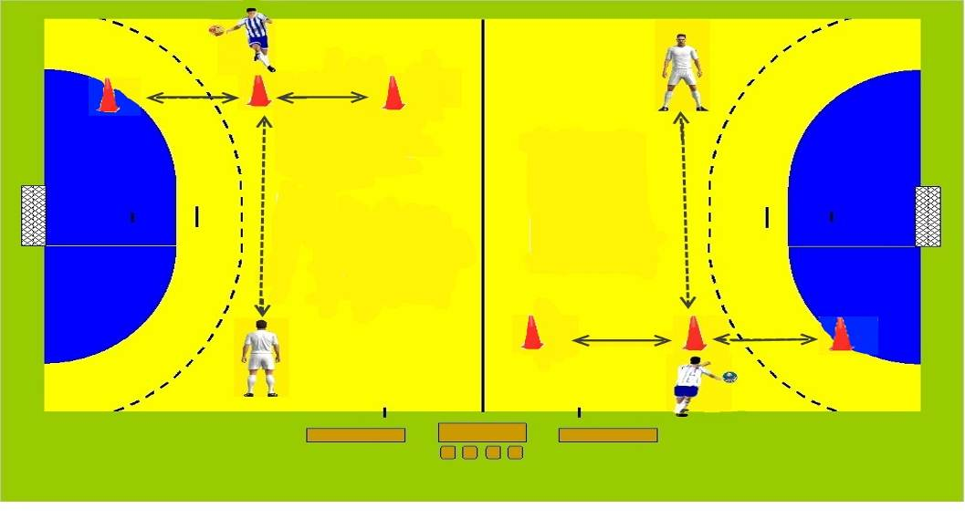

Вправу можна урізноманітнити, таким чином: фішки оббігати по вісімці; задвигатись до лицевої лінії, потім по черзі виходити до лівої, потім до правої фішки і т.д.
- Гравці розташовані на бокових лініях. М’яч в №1, який рухається вздовж своєї бокової лінії і віддає передачу по черзі №4 і №3.
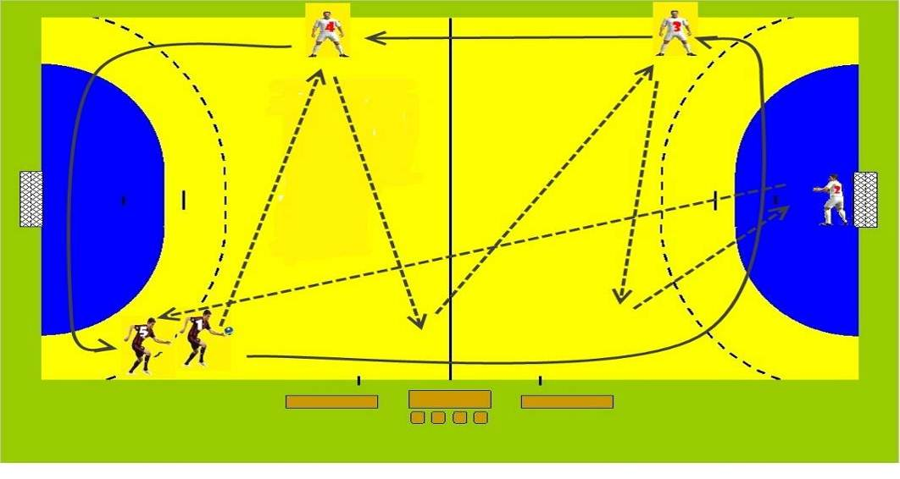
Останній пас він віддає №2 і прискорюється на місце №3. №3 після передачі прискорюється на місце №4. №4 після передачі прискорюється на місце №5. №2 отримав пас від №1, віддає передачу №5, який починає спочатку виконувати вправ. №2 тільки получає і віддає передачу.
- Гравці розташовані на розі бокової з лицевою лініями у 4 колони. Гандбольні м’ячі у гравців під №1, №6, №10, №15. Одночасний пас від №1 – №2, №6 – №7, №10 – №11, №15 – №16. М’ячі передаються паралельно бокових і лицевих ліній.
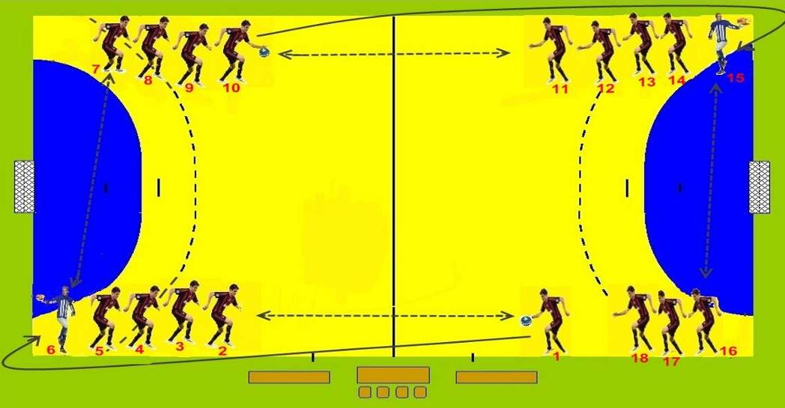
Після передачі гравець під №1 здійснює прискорення вздовж бокової лінії і займає місце за №6, аналогічне прискорення робить №10 і стає за №15. Гандболісти №6 і №15 віддають передачу відповідно гравцям під №7 і №16 і чекають у своїй колоні. Після прискорення №1 і №10 отримують пас від спортсменів №7 і №16 і продовжують вправу.
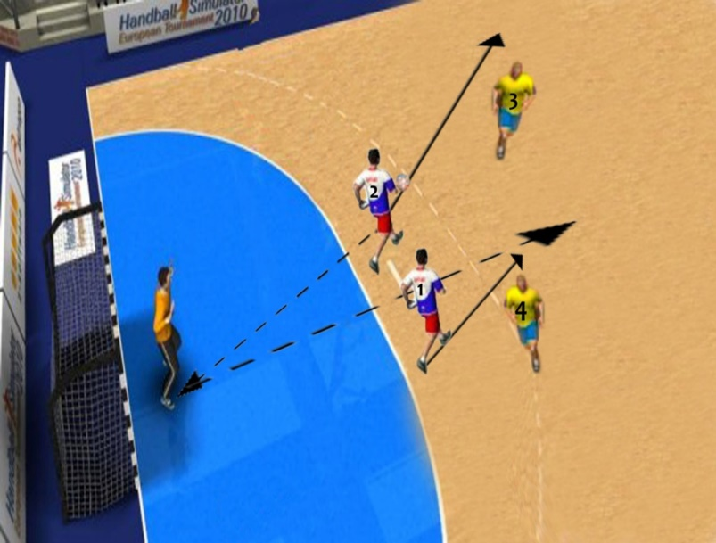
- Гравець №2 віддає пас воротареві і здійснює відволікаючий маневр, забираючи на себе захисника №3. воротар віддає пас гравцю №1 або другому вільному гравцеві №2.
Тобто пара гравців №1, №2 здійснює перехід в напад, пара гравців №,3 №4 грає в захисті.
Додаток Д
ВПРАВИ ДЛЯ РОЗВИТКУ ІГРОВОЇ СПРИТНОСТІ

- Підкидання і ловля м'яча в ходьбі і бігу, після повороту, перекидів, падіння. Ловля м'яча після перекиду з попаданням у ціль.
- Метання тенісного і гандбольного м'яча у раптово виникаючою цілью. Кидки м'яча в стіну (батут) з подальшою ловом.
- Ловля м'яча від стіни (батута) після повороту, присідаючи, стрибка, переходу в положення сидячи.
- Стрибки вперед і вгору з підкидного містка із виконанням різних дій з м'ячем і без м'яча у фазі польоту (зберегти вертикальне положення тулуба).
- Ведення м'яча з ударом об лавку; ведення з ударами в підлогу, пересуваючись по лавці, ведення з перестрибуванням перешкод.
- Ведення одночасно правою і лівою рукою двох м'ячів, зі зміною рук.
- Ведення м'яча з одночасним вибиванням м'яча у партнера.
- Комбіновані вправи, що складаються з бігу, стрибків, лову, передачі, кидків, ведення з граничною інтенсивністю.
- Біг із різною частотою кроків, аритмічний біг по розмітках із точною постановкою ступні (наступаючи на розмітки, ставлячи ступні точно у лінії).
- Естафети зі стрибками, ловлею, передачею та кидками м'яча.
- Переміщення партнерів у парах обличчям один до одного, зберігаючи відстань між ними 2-3 м.

